**Практическая работа № 9**

**Тема: Определение ресурсов проекта.**

**Цель: Формирование основных понятий по теме и навыков определения ресурсов и назначения ресурсов задачам проекта.**

**Методические рекомендации**

Управление ресурсами — одна из главных подсистем управления проектом, которая включает в себя процессы планирования, закупок, поставок, распределения, учета и контроля ресурсов, обычно трудовых и материально-технических и др.

Для удобства, при работе над проектом, вышеперечисленные ресурсы группируют следующим образом:

* **Материально-технические ресурсы** — сырье: материалы, конструкции, комплектующие; энергетические ресурсы; топливо; технологические ресурсы: машины, механизмы, оборудование, ВТ, оргтехника.
* **Трудовые ресурсы**, осуществляющие непосредственную работу с материально-техническими ресурсами — строители, водители машин, монтажники и др.

При этом выделяют два основных типа ресурсов: невоспроизводимые, складируемые, накапливаемые ресурсы; воспроизводимые, нескладируемые, ненакапливаемые ресурсы.

**Невоспроизводимые, складируемые, накапливаемые ресурсы** в процессе выполнения работ расходуются полностью, не допуская повторного использования. Не использованные в данный отрезок времени, они могут использоваться в дальнейшем. Иначе говоря, такие ресурсы можно накапливать с последующим расходованием запасов. Поэтому их часто называют ресурсами типа «энергия». Примерами таких ресурсов являются: топливо, предметы труда, средства труда однократного применения, финансовые средства.

**Воспроизводимые, нескладируемые, ненакапливаемые** ресурсыв ходе работы сохраняют свою натурально-вещественную форму и по мере высвобождения могут использоваться на других работах. Если эти ресурсы простаивают, то их неиспользованная способность к функционированию в данный отрезок времени не компенсируется в будущем, то есть не накапливается. Поэтому эти ресурсы называют еще ресурсами типа «мощности». Примерами таких ресурсов являются: люди и средства труда многократного использования — машины, механизмы, станки и т.п.

**В работе указать какие виды ресурсов используются в проекте и дать им определение.**

**Задание № 1:**

**Используя таблицу «Разработка ПО» определить используемые виды ресурсов. Назначить материально-технические ресурсы тем задачам, которые в этом испытывают потребность.**

|  |  |  |  |  |
| --- | --- | --- | --- | --- |
| **№ работы** | **Название работы** | **Длительность** | **Предшественники** | **Исполнитель** |
| 1 | Начало реализации проекта | 0 | - | - |
| 2 | Постановка задачи | 10 | 1 | Постановщик |
| 3 | Разработка интерфейса | 5 | 2 | Программист1 |
| 4 | Разработка модулей обработки данных | 7 | 3,5 | Программист1 |
| 5 | Разработка структуры базы данных | 6 | 2 | Программист2 |
| 6 | Заполнение базы данных | 8 | 5 | Программист2 |
| 7 | Отладка программного комплекса | 5 | 4,6 | Программист1  Программист2 |
| 8 | Тестирование и исправление ошибок | 10 | 7 | Программист1  Программист2  Постановщик |
| 9 | Составление программной документации | 5 | 7 | Постановщик |
| 10 | Завершение проекта | 0 | 8,9 | - |

**Для отчета составить таблицу:**

|  |  |  |  |  |  |
| --- | --- | --- | --- | --- | --- |
| **№ п/п** | **Наименование работ проекта** | **Длительность** | **Трудовые ресурсы** | **Стоимость** | **Материально-технические ресурсы** |
| **1** | Начало реализации проекта |  |  |  |  |
|  | Постановка задачи | 10 | Постановщик | **32000** | ПК, принтер, бумага |
| 2 | Разработка интерфейса |  |  |  |  |
| 3 | Разработка модулей обработки данных |  |  |  |  |
| 4 | Разработка структуры базы данных |  |  |  |  |
| 5 | Заполнение базы данных |  |  |  |  |
| 7 | Отладка программного комплекса |  |  |  |  |
| 8 | Тестирование и исправление ошибок |  |  |  |  |
| 9 | Составление программной документации |  |  |  |  |
| 10 | Завершение проекта |  |  |  |  |
|  | **Итого длительность проекта равна (Использовать диаграмму Ганта):** | |  |  |  |

**Материально-технические ресурсы (указать 3-4 вида):**

|  |  |  |
| --- | --- | --- |
| **№ п/п** | **Наименование ресурса** | **Стоимость** |
| 1 | Бумага (1 пачка) | 400 руб |
| 2 | Тонер (1 шт) | 8000 руб |
| … | … | … |

**Задание № 2. Используя заполненную таблицу практической работы №6 и № 7, а также методические материалы работы заполнить таблицу для проекта «Модернизация Компьютерного класса».**

|  |  |  |  |  |  |  |
| --- | --- | --- | --- | --- | --- | --- |
| **№ п/п** | **Наименование работ проекта** | **Длительность** | **Трудовые ресурсы** | **Стоимость** | **Материально-технические ресурсы** | **Стоимость** |
| **1** | **Начало проекта** |  |  |  |  |  |
|  | **Инициация проекта** |  |  |  |  |  |
| 2 | Составление заявки |  |  |  |  |  |
| 3 | Формирование договора |  |  |  |  |  |
| 4 | Разработка ТЭО |  |  |  |  |  |
| 5 | Разработка Устава проекта |  |  |  |  |  |
|  | **Планирование проекта** |  |  |  |  |  |
|  | **…** |  |  |  |  |  |
|  | **Итого длительность проекта равна (Использовать диаграмму Ганта):** | |  |  |  |  |

**Чтобы определить ресурсы проекта заходите на вкладку Ресурсы и нажимаете кнопку Назначить ресурсы:**

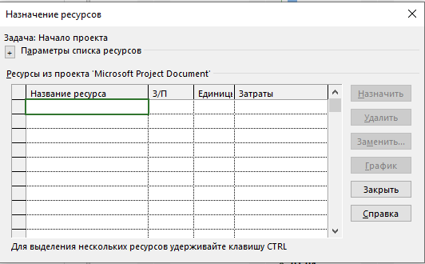

**Определяем трудовые ресурсы проекта:**

Постановщик (ЗП 90000);

Программист1 (ЗП 90000);

Программист2 (ЗП 95000).

Двойной щелчок открывает окно, в котором можно задать сведения о ресурсе

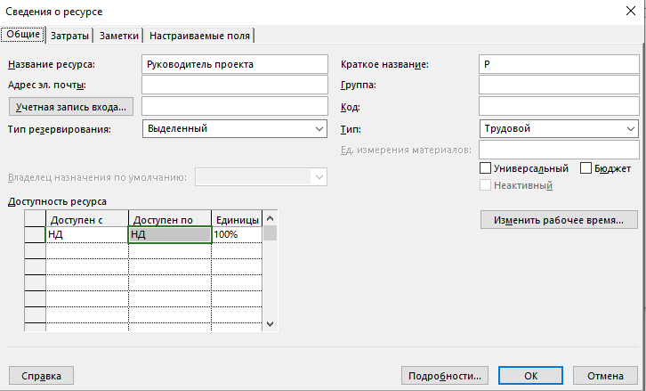

Обращаю внимание, что ставка задается руб/час

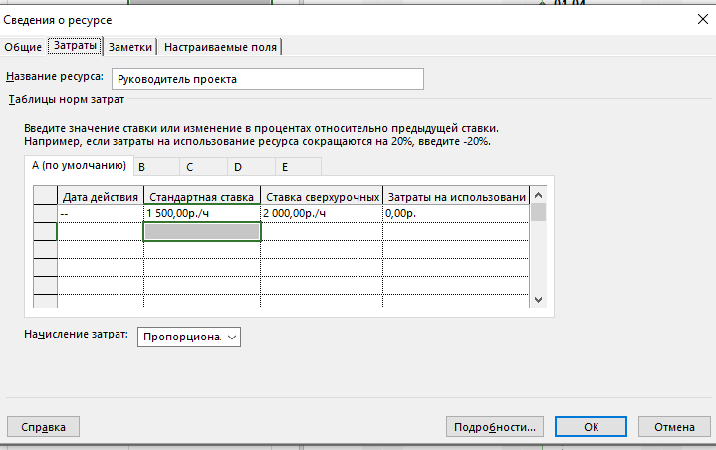

После задания ресурсов можно назначить их задачам:

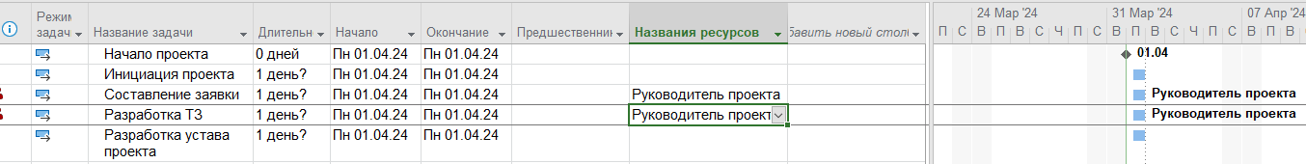

Либо выбором, либо в окне Сведения о задаче, на вкладке ресурсы

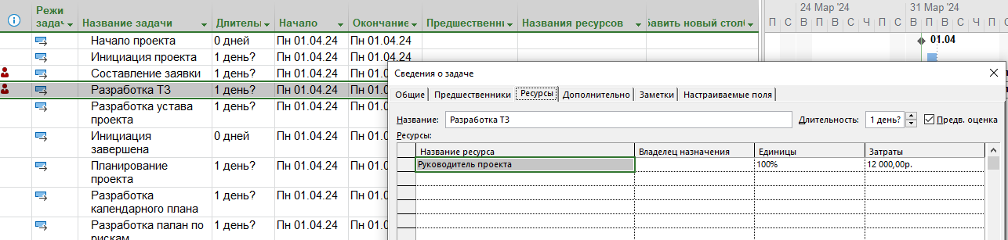

**Задание № 3. Построение базового плана по стоимости**

**Базовый план по стоимости** — это распределенный во времени суммарный исходящий денежный поток проекта, используемый для измерения и мониторинга исполнения стоимости проекта. Его разработка производится суммированием оценочных расходов в течение определенного временного периода; такой план отражает значение оценочных расходов и срок, когда предполагается их возникновение, при условии следования определенному порядку выполнения проектных задач и работ. Часто изображается в виде S-кривой

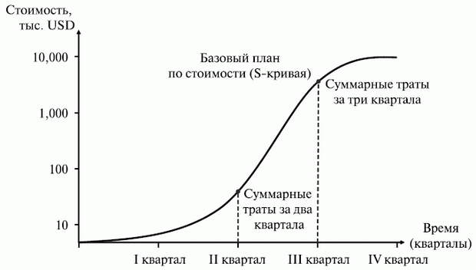

Построение базового плана по стоимости начинается со сбора исходной информации, к которой относятся:

* результаты оценки стоимости проекта;
* ИСР;
* расписание проекта.

|  |  |  |  |
| --- | --- | --- | --- |
| Пример сметы проекта | | | |
| **Оценка совокупной стоимости проекта для базового плана по стоимости** | **0** | | |
| **Оценка совокупной стоимости проекта** | **0** | | |
| **Итоговая сумма** | **0** | | |
| **Прямые расходы** | **0** | | |
| **Стоимость работ (консалтинг)** | **0** | | |
| **Категория специалиста** | **Трудозатраты (дни)** | **Ставка (ден. единиц / день)** | **Итого** |
| Специалист 1 |  |  | **0** |
| Специалист 2 |  |  | **0** |
| Специалист 3 |  |  | **0** |
| Специалист 4 |  |  | **0** |
| Специалист 5 |  |  | **0** |
| Специалист 6 |  |  | **0** |
| Специалист 7 |  |  | **0** |
| Специалист 8 |  |  | **0** |
| Специалист 9 |  |  | **0** |
| … |  |  |  |
| **Командировочные расходы** | **0** | | |
| **Категория** | **Количество / параметр** | **Стоимость на единицу** | **Итого** |
| **Проезд** | **0** | | |
| Вид 1 |  |  | **0** |
| Вид 2 |  |  | **0** |
| Вид З |  |  | **0** |
| **Командировочные** | **0** | | |
| Специалист 1 |  |  | **0** |
| Специалист 2 |  |  | **0** |
| Специалист 3 |  |  | **0** |
| Специалист 4 |  |  | **0** |
| Специалист 5 |  |  | **0** |
| Специалист 6 |  |  | **0** |
| Специалист 7 |  |  | **0** |
| Специалист 8 |  |  | **0** |
| Специалист 9 |  |  | **0** |
| …. |  |  |  |
| **Представительские расходы** | **0** | | |
| Руководитель проекта | **0** |  |  |
| Спонсор | **0** |  |  |
| **Сумма резервов на непредвиденные обстоятельства** | **0** | | |
| **Категория** | **Вероятность** | **Стоимостная оценка** | **Итого** |
| Вид 1 |  |  | **0** |
| Вид 2 |  |  | **0** |
| Вид З |  |  | **0** |
| **Накладные расходы** | **0** | | |
| **Стоимость оборудования (ПО, лицензий)** | **0** | | |
| **Категория** | **Количество / параметр** | **Стоимость на единицу** | **Итого** |
| стоимость оборудования (hardware) |  |  | **0** |
| логистика (доставка, страховка, охрана, таможня) |  |  | **0** |
| гарантийное обслуживание (техподдержка ПО) |  |  | **0** |
| стоимость лицензий с НДС |  |  | **0** |
| стоимость поддержки программного продукта (до окончания проекта) |  |  | **0** |
| **Стоимость обучения** | **0** | | |
| **Тип тренинга** | **Количество обучаемых** | **Стоимость курса** | **Итого** |
| Тренинг 1 |  |  | **б** |
| Тренинг 2 |  |  | **0** |
| Тренинг 3 |  |  | **0** |
| Тренинг 4 |  |  | **0** |
| Тренинг 5 |  |  | **0** |
| **Затраты на инфраструктуру проекта** | **0** | | |
| **Категория** | **Количество / параметр** | **Стоимость на единицу** | **Итого** |
| аренда помещения |  |  | **0** |
| оборудование рабочих мест |  |  | **0** |
| коммунальные платежи |  |  | **0** |
| **оплата телекоммуникационных** **услуг** | **0** | | |
| телефонная связь |  |  | **0** |
| Интернет |  |  | **0** |
| **Сумма управленческого резерва** | **0** | | |

**Результат показать преподавателю. Оформить в виде отчета.**